Şemadaki sindirim sistemi organlarının isimlerini yazınız.

A
18Puan
2011–2012 EĞİTİM-ÖĞRETİM YILI MEŞEİÇİ ŞEHİT BÜLENT DEVECİ İLKÖĞRETİM OKULU
FEN VE TEKNOLOJİ DERSİ 7.SINIF 1.DÖNEM 1.SINAV SORULARI

Adı Soyadı: Sınıfı: 7/ Numarası: Aldığı Not:

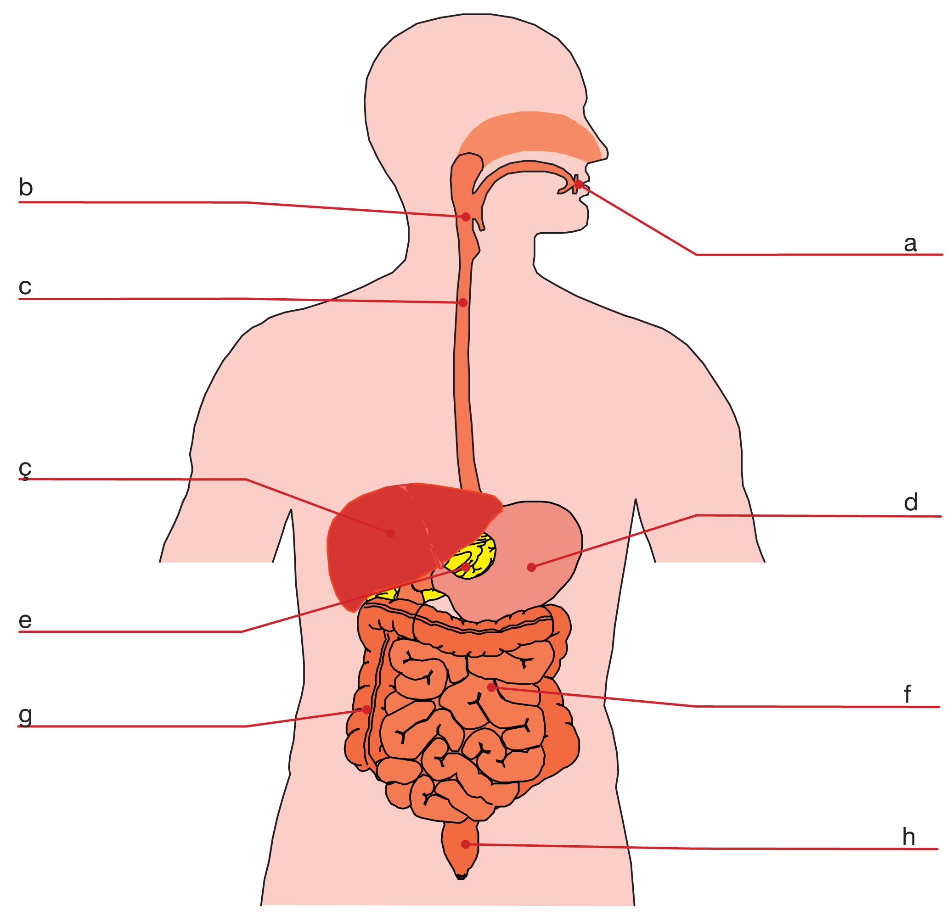

Aşağıdaki cümleleri okuyup parantezin içine doğru ise D yanlış ise Y yazınız.
B
10Puan

( ) Karbonhidratlar enerji vericidirler.
( ) Hormonlarımızdan glukagon kan şekerini düşürür.
( ) Besinlerin kimyasal sindirimi ağız, mide ve ince bağırsakta gerçekleşir.
( ) Böbreklerde kanın süzülmesini sağlayan yapıya nefron denir.
( ) Proteinler yapıcı,onarıcıdır.
Şemadaki boşaltım sistemi organlarının isimlerini yazınız.

C
8 Puan

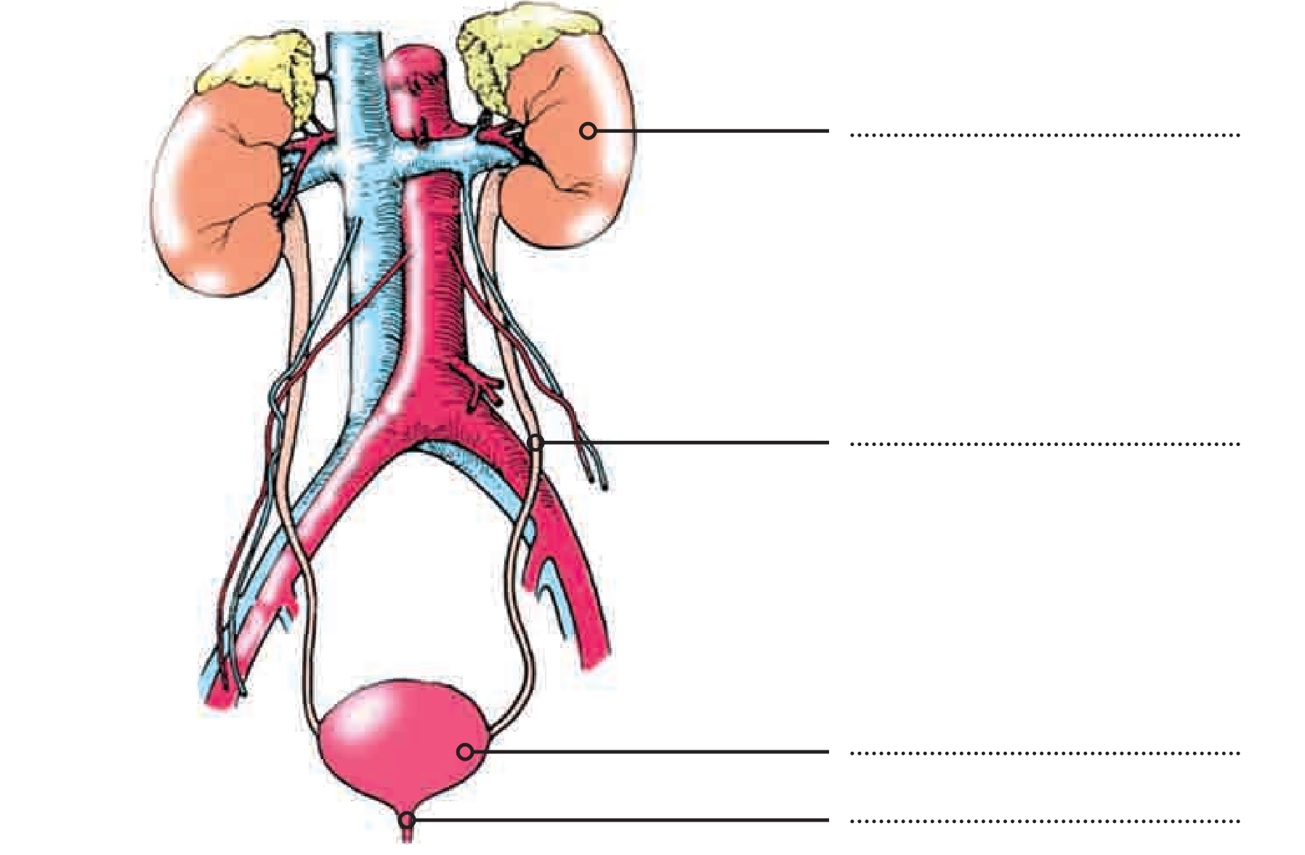

Aşağıda verilen kelimelerle, bu kelimelerin karşılığı olan cümleleri doğru eşleştiriniz.
D
20Puan

Organlar: Görevleri:

………Beyin 1- Diğer bezlerin çalışmasını denetler büyüme hormonu salgılar.

………Beyincik 2- Erkek üreme hücresinin oluştuğu yerdir. Erkeğe özgü özelliklerin ortaya çıkmasını sağlar.

………Omurilik 3- İç organların çalışmasını denetler. Öksürme gibi isteğimiz dışında gelişen olayları yönetir.

………Omurilik 4- Kandaki şeker miktarını düzenleyen soğanı insülin ve glukagonu salgılar.

……… Hipofiz 5- Zeka merkezi, istemli hareket merkezi, duyu merkezi bulunur. Diğer organların uyumlu çalışmasını sağlar.

……… Tiroit 6- Denge merkezidir. Kasların uyumlu çalışmasını sağlar.

……… Pankreas 7- Dişi üreme hücrelerinin yapıldığı yerdir. Dişilere özgü özelliklerin ortaya çıkmasını sağlar.

……… Böbrek 8- Tehlike anlarında vücudun ani
üstü bezleri tepkileri olan refleks hareketini yönetir.

………Testis 9- Korku ve heyecan durumlarında adrenalin salgısı üretir. Bu salgı metabolizmayı hızlandırır.

………Yumurtalık 10- Salgıladığı hormonla vücudumuzdaki kimyasal olayları yönetir.
Şemadaki sinir sistemi organlarının isimlerini yazınız.

E
8
Puan

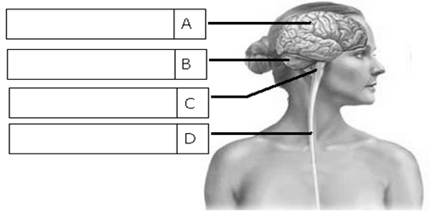

Aşağıdaki tabloda uygun yerlere (X) işareti koyunuz.

F
10Puan

Aşağıda verilen olayları kontrol eden merkezi sinir sistemi organlarına ait harfleri karşılarına yazınız.
G
16 Puan
Fiziksel  sindirim | Kimyasal sindirim | SİNDİRİM OLAYI
 |  | Çiğneme ile yiyeceklerin parçalanması
 |  | Midede sindirim enzimleri ile proteinlerin parçalanması
 |  | Midenin kasılıp gevşemesi ile yiyeceklerin parçalanması
 |  | Tükürük salgısı ile karbonhidratların parçalanması
 |  | İnce bağırsakta pankreas öz suyu ile yağ ,protein ve karbonhidratların parçalanması

- Öğrenmek ____
BEYİN
A
B

C

D

- İp üstünde dengeli yürümek ____
- Hafıza, zekâ ____
BEYİNCİK
- Nefes almak ____
- İğne batan elin çekilmesi ____
OMURİLİK SOĞANI
- Kalbin çalışması ____
- Solunum yapmak ____
OMURİLİK
- Bisiklet sürmek ____

Aşağıda atıkların atılmasında görevi olan organların görevlerini yanına yazınız.
G
10 Puan

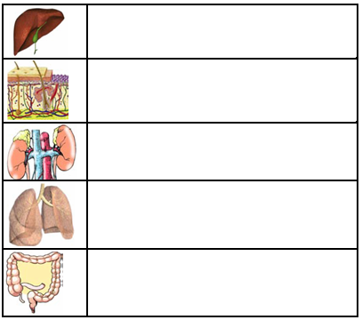

NOT: Süre 40 dakikadır. Her bölümün puan değeri üzerinde belirtilmiştir.
B AŞARILAR
Okan ÖZDEMİR
Fen ve Teknoloji Öğretmeni

